申请3C认证标志印刷模压批准书图解
一.提出3C认证标志申请
申请3C认证标志委托人或生产厂提出3C标志申请：
需要3C证书委托人或生产厂加盖公章
申请印刷模压3C认证标志申请书 印刷模压3C认证标志设计方案
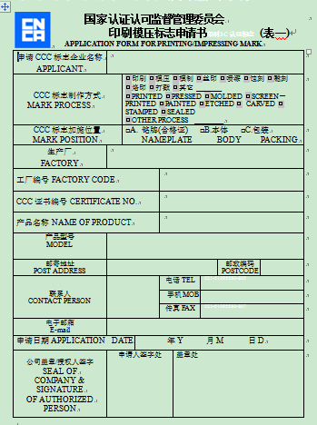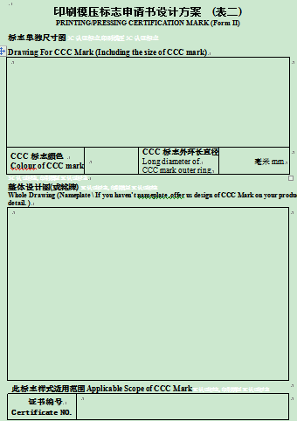
传真：021-51095580-807或发邮件ccc-mark#cccwto.com ，完成后与我们电话确认是否已经接受。
3C认证标志印刷模压申请书可下载：http://cccwto.com/UploadFiles/20079313137_528.doc。

二.审核3C认证标志申请
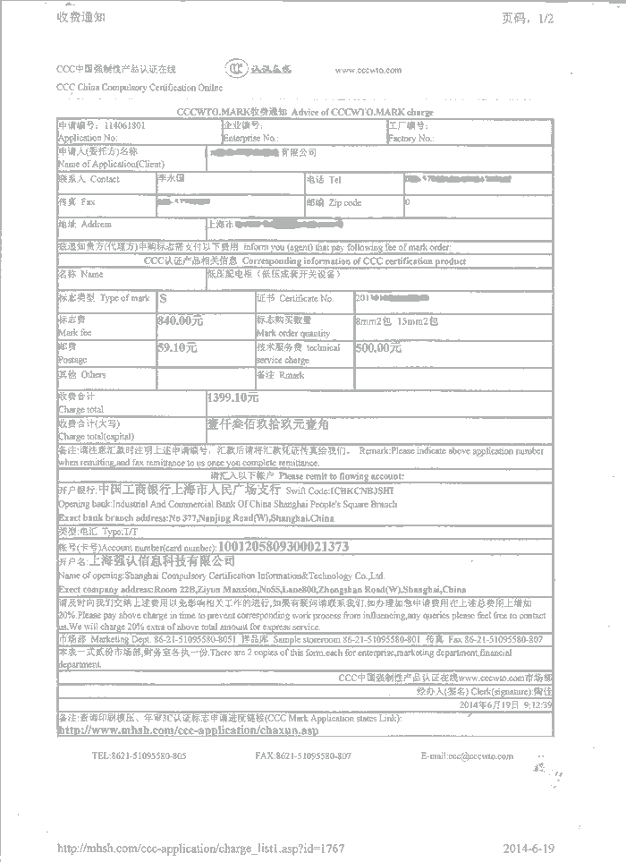
经过初审合格后，我处会发文件清单给申请企业（具体需要递交文件及文件的邮寄地址、收件人）收到邮寄的印刷模压3C认证标志资料后我处对资料进行审核。
1.无不符合项，我处将《收费通知》以传真或电子邮件形式告知印刷模压3C认证标志申请人付款。印刷模压3C认证标志申请人付款后须回传汇款凭证至我处。
2.如资料需整改，我处会将《整改通知书》以传真或电子邮件形式告知印刷模压3C标志申请人，申请人将整改后的资料重新邮寄或传真至我处。我处收到印刷模压3C标志资料后再对资料进行审核。

三.缴纳《收费通知》费用-付款：
印刷模压3C标志申请人付款后须回传《汇款凭证》(将‘汇款底单’粘贴在‘收费通知’下方)至我处。
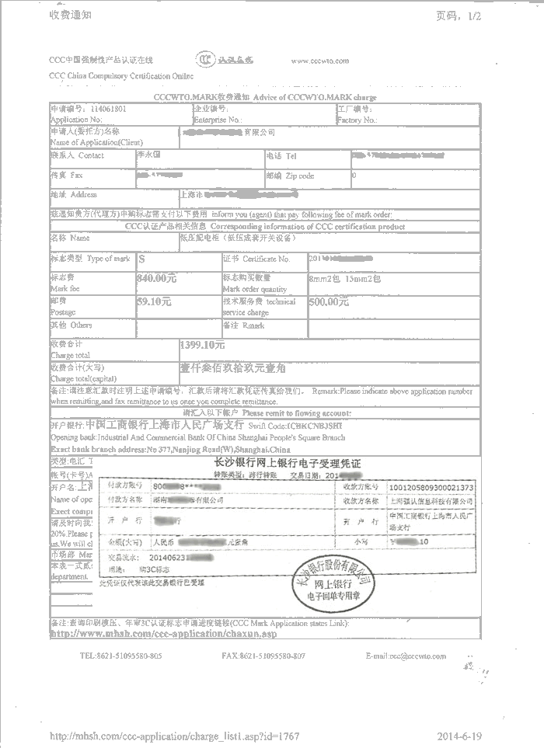汇款底单’粘贴在‘收费通知’下方再传真

四.《中国强制性产品认证印刷/模压标志批准书》(印刷模压3C标志批准书)发放：
我处根据印刷模压3C标志申请人回传的《汇款凭证》查询款项，确认款项到帐后一般在7个工作日内将《中国强制性产品认证印刷/模压标志批准书》邮寄给印刷模压3C标志申请人。
注：
申请办理印刷模压3C认证标志批准书的企业也可以网上查询标志批准书的办理进度和联系相对应的经办人员。
申请购买3C认证标志办理进度查询 http://mhsh.com/ccc-application/chaxun-mark.asp

